Святкування заснування Університету - 28 липня
1. Офлайн складова.
Започатковуємо нову традицію «Година з ректором» - зустріч із небайдужими представниками університетської спільноти, які готові поділитися своїми ідеями та думками та обговорити проблеми розвитку університету.
Зустрічі 28 числа кожного місяця а певну тематику. Кількість людей 15 осіб. Учасники мають бути з тої категорії людей, які фактично не мають доступу до приймальні ректора і цей захід є їхньою можливістю донести свої ідеї і поділитися із керівником своїм болем. Вони не є нашими фоловерами.
№ | Дата | тема | модератор
1 | 28 липня | Університет майбутнього: цінності та виклики | Проректор з гуманітарних питань І.Степанець
2. | 28 серпня | Освітній процес. Що чекати в новому навчальному році. | Проректор з навчальної роботи А.Гожик
3. | 28 вересня | Наука в Університеті та поза його межами | Проректор з наукової роботи Г.Толстанова
4. | 28 жовтня | Міжнародна освітня колаборація | Проректор з міжнародного співробітництва К.Смірнова
5. | 28 листопада  (бо в листопаді день студента) | Студенти - ключовий стейкхолдер освітнього процесу | Голова СПУ М.Курка
6. | 28 січня | Цифровий університет | Перший проректор В.Ільченко
7. | 28 лютого | Освітні комунікації | Проректор зі зв’язків з громадськістю О.Добржанська
8. | 28 березня | Інфраструктура. Які ресурси університет має і використовувує. | Проректор з фінансів О.Білявська, Проректор з АГЧ О.Федевич
9. | 28 квітня | Університет доброчесності | Проректор з науково-педагогічної роботи М.Погорецький
10. | 28 травня | Університет нових стандрартів | Проректор з гуманітарних питань І.Степанець

Після зустрічі ректор показує гостям коротку екскурсію університетом, виводить групу через внутрішній дворик до флагштоків та піднімає з ними прапор Університету.
2. Онлайн складова: флешмоб в фб та інстаграм «Університет - 1834...»
Мета: флешмобу показати історію розвитку університету від дня його заснування до сьогодення, поділитися ключовими цінностями, досягненнями та подіями, які важливі для спільноти.
Потрібні фото представників університетської спільноти з картинкою 1834 у різних локаціях КНУ.
Приклади картинок:
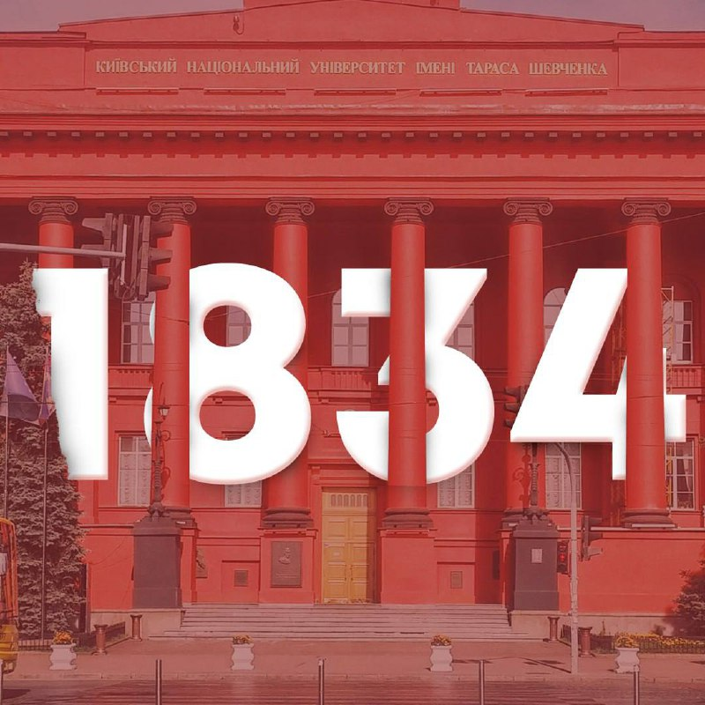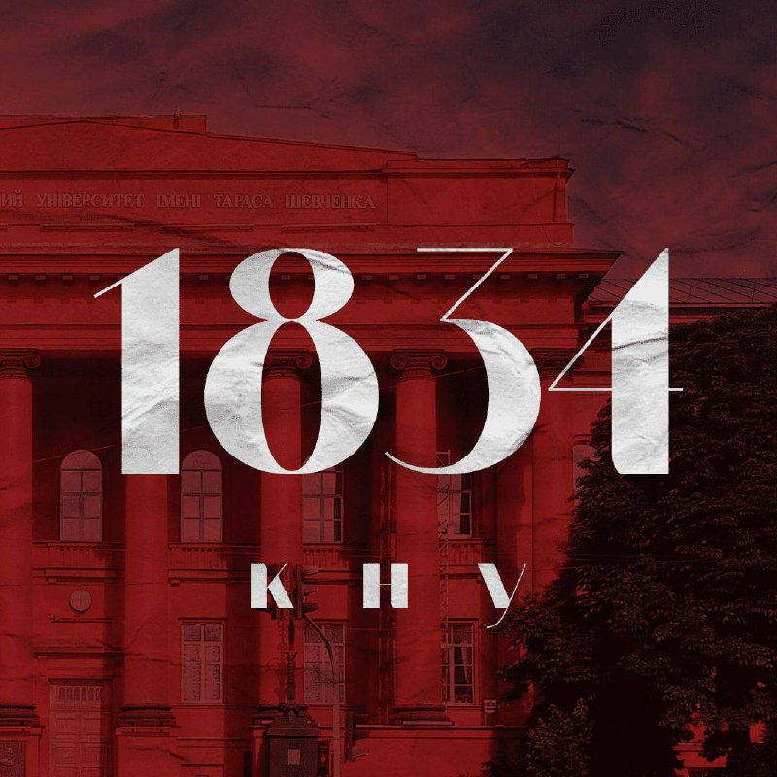
Університет - це 1834....

- можливості
- ідеї
- події
- перемоги
- цінності
- досягнення
- здобутки
- інновації
- проєкти
- друга
- історії
- відкриття

Приклад поста:
Університет - це 1834 цінності.
Для мене КНУ є простором зростання кожного студента, магічним місцем, у якому наївна вразлива дитина перетворюється на впевненого свідомого громадянина.
Цінності свободи, патріотизму та жаги до волі завжди наповнювали освітній простір та стали визначальними для Михайла Драгоманова - адепта ліберального і демократичного руху в Україні, Людмили Павличенко - символа нескореності та мужності українських жінок, Вячеслава Чорновола - ідеолога незалежності України.
У наш час Університет залишається осередком свободи та свідомості суспільства. Саме наші студенти і викладачі одними з перших йдуть боротися за свої права, стають на захист територіальної цілісності нашої держави, їдуть волонтерити на Схід та ведуть активні дії як на військовому, так і на медійному, культурному, освітньому фронті.
Скільки б років не минуло з дня заснування університету, дух свободи завжди буде наповнювати його стіни.
КНУ - університет свідомих громадян з 1834 року!

